ESPECIFICACIONES TÉCNICAS
MANTENIMIENTO DE PROTECCION CATODICA POR CORRIENTE IMPRESA, DRSB

INTRODUCCIÓN

El Distrito de Redes de Gas Santa Cruz - Beni, dependiente de la Gerencia de Redes de Gas y Ductos, de acuerdo al Plan de Operación y Mantenimiento de la presente Gestión, tiene programado realizar el mantenimiento a los sistemas de protección catódica, en el Departamento de Santa Cruz.

Las condiciones técnicas, legales, económicas, así como los procedimientos administrativos para la ejecución del presente proyecto deberán estar normados por el Reglamento de Distribución de gas natural por redes del Decreto Supremo Nº1996.

En las últimas inspecciones realizadas a los equipos rectificadores del sistema de protección catódica, se pudo observar que cinco sistemas de protección catódica por corriente impresa (4 en la ciudad de Santa Cruz y 1 en Puerto Suárez), se encuentran con problemas en su funcionamiento. Se realizó el diagnóstico de estos sistemas de protección catódica, de manera que se decide realizar la contratación de proveedores para el mantenimiento de estos equipos. Los problemas detectados en dichos equipos se indican a continuación:

- Rectificador Nº 1:

Datos técnicos del equipo:
Ubicación: Av. Cristo Redentor y 6to. Anillo.
Modelo: ASAI
Fabricante: FARWEST CORROSION CONTROL COMPANY
Número de Serie: 30897
Capacidad nominal DC: 24V / 6A
Frecuencia: 60 Hz ; Tap Grueso: de 1 a 4 ; Tap Fino: de 1 a 5 ; Shunt: 50mV – 10Amp

Problemas detectados en el equipo: Cable negativo (el que va soldado a la tubería) está suelto aproximadamente en el punto donde va soldado a la tubería. Se observa que debido a esto el equipo muestra en su amperímetro una corriente de salida con valor 0 Amperes DC. Por este motivo actualmente este equipo rectificador no está protegiendo catódicamente a la red primaria en ese sector.

Los mojones de señalización del lecho anódico dispersor fueron destruidos por terceros no identificados y no se los encontró.

- Rectificador Nº 2:

Datos técnicos del equipo:
Ubicación: Parque Industrial P.I.-29B – esquina Soda Ártica
Modelo: ASAI
Fabricante: FARWEST CORROSION CONTROL COMPANY
Número de Serie: 30895
Capacidad nominal DC: 36V / 20A
Frecuencia: 60 Hz ; Tap Grueso: de 1 a 4 ; Tap Fino: de 1 a 5 ; Shunt: 50mV – 20Amp

Problemas detectados en el equipo: Discontinuidad del cable que llega al lecho anódico dispersor, aproximadamente antes del cruce de calle, además se observó que parte del cable del lecho anódico fue arrancado por terceros, es decir que el lecho está seccionado y además podría estar incompleto y el sistema de humectación fue destruido. Se observa que debido a lo anteriormente mencionado el equipo rectificador muestra en su amperímetro corriente de salida con valor próximo a 0 Amperes DC. Por este motivo actualmente este equipo rectificador no está protegiendo catódicamente a la red primaria en ese sector.

Los mojones de señalización del lecho anódico y la caja de positivos que se hallaba incorporada al mojón de inicio, se encuentran destruidos.

- Rectificador Nº 3:

Datos técnicos del equipo:
Ubicación: Parque Industrial P.I.-8 – Lado Café Ideal
Modelo: RPC 80
Fabricante: Reidel
Número de Serie: 7163
Capacidad nominal DC: 30A / 30V
Frecuencia: 50 Hz ; Tap Grueso: de 1 a 3 ; Tap Fino: de 1 a 10

Problemas detectados en el equipo: Discontinuidad del cable que llega al lecho anódico dispersor, no se tiene certeza del lugar exacto donde estaría seccionado el cable. Se observa que debido a esto el equipo muestra en su amperímetro corriente de salida con valor 0 Amperes DC. Por este motivo actualmente este equipo rectificador no está protegiendo catódicamente a la red primaria en este sector.

Los mojones de señalización del lecho anódico y la caja de positivos que se hallaba incorporada al mojón de inicio, se encuentran destruidos.

Este equipo rectificador no cuenta con sistema de puesta a tierra (SPAT).

- Rectificador Nº 4:

Datos técnicos del equipo:
Ubicación: Av. Roca y Coronado y 4to. Anillo
Modelo: ASAI
Fabricante: Brance Krachy Co.
Número de Serie: 110113
Capacidad nominal DC: 20A / 40V
Frecuencia: 60 Hz ; Tap Grueso: de 1 a 3 ; Tap Fino: de 4 a 6 ; Shunt: 50mV – 25Amp

Problemas detectados en el equipo: Lecho dispersor con seccionamiento, no se tiene certeza del lugar exacto donde está el corte. Se observa que debido a esto el equipo muestra en su amperímetro corriente de salida con valor de 0 Amperes DC. Por este motivo actualmente este equipo rectificador no está protegiendo catódicamente a la red primaria en este sector. Los mojones de señalización del lecho anódico dispersor fueron destruidos.

- Rectificador Nº 5:

Datos técnicos del equipo:
Ubicación: Carretera Puerto Suárez – Puerto Quijarro KP 01+240 (Puerto Suárez)
Modelo: ASAI
Fabricante: Brance Krachy Co.
Número de Serie: 32802
Capacidad nominal DC: 10A / 10V
Frecuencia: 60 Hz ; Tap Grueso: de 1 a 3 ; Tap Fino: de 1 a 6

Problemas detectados en el equipo:
Existe problema con la alimentación de energía eléctrica al equipo rectificador (220 VAC), donde el cable de acometida eléctrica enterrado está dañado o en corte en algún punto.
Los mojones de señalización del lecho anódico dispersor aparentemente fueron destruidos motivo por el cual no se los encontró.

Los demás equipos rectificadores de corriente en los cuales no se detectaron problemas (actualmente en funcionamiento), está interconectados a los sistemas mencionados y se detallan a continuación:

- Rectificador Nº 6:

Datos técnicos del equipo:
Ubicación: 2do. Anillo y Av. Paraguá
Modelo: ASAI
Fabricante: Farwest Corrosion
Número de Serie: 30894
Capacidad nominal DC: 16A / 20V
Frecuencia: 60 Hz ; Tap Grueso: de 1 a 4 ; Tap Fino: de 1 a 5 ; Shunt: 50 mV – 20 Amp

- Rectificador Nº 7:

Datos técnicos del equipo:
Ubicación: Km. 6 Doble Vía La Guardia
Modelo: ASAI
Fabricante: Farwest Corrosion
Número de Serie: 30896
Capacidad nominal DC: 6A / 24V
Frecuencia: 60 Hz ; Tap Grueso: de 1 a 4 ; Tap Fino: de 1 a 5 ; Shunt: 50 mV – 10 Amp

- Rectificador Nº 8:

Datos técnicos del equipo:
Ubicación: La Guardia (ingreso a la zona urbana del Municipio de La Guardia)
Modelo: APAI
Fabricante: Farwest Corrosion
Número de Serie: 121199
Capacidad nominal DC: 10A / 20V
Frecuencia: 60 Hz ; Tap Grueso: de 1 a 3 ; Tap Fino: de 1 a 6 ; Shunt: 50 mV – 10 Amp
OBJETIVO

El objetivo principal del presente proyecto es realizar el MANTENIMIENTO DE PROTECCION CATODICA POR CORRIENTE IMPRESA para las redes primarias en la ciudad de Santa Cruz de la Sierra, La Guardia y Puerto Suárez, de acuerdo a lo especificado en el presente documento, incluyendo: provisión de materiales, instalaciones, ajustes y mediciones necesarias para asegurar un correcto funcionamiento del mismo.

CARACTERÍSTICAS DE LA OBRA

La empresa Contratista, para la ejecución del servicio de MANTENIMIENTO DE PROTECCION CATODICA POR CORRIENTE IMPRESA, deberá cumplir mínimamente con lo especificado a continuación, lo cual no es limitativo:

- Rectificador Nº 1:

Datos técnicos del equipo:
Ubicación: Av. Cristo Redentor y 6to. Anillo. (Santa Cruz de la Sierra)
Modelo: ASAI
Fabricante: FARWEST CORROSION CONTROL COMPANY
Número de Serie: 30897
Capacidad nominal DC: 24V / 6A
Frecuencia: 60 Hz ; Tap Grueso: de 1 a 4 ; Tap Fino: de 1 a 5 ; Shunt: 50mV – 10Amp

Los trabajos a realizarse en este equipo constarán de lo siguiente:

Mantenimiento del rectificador:

- Limpieza de todos los contactos eléctricos tanto internos como externos del equipo rectificador.
- Verificar el estado eléctrico de cada componente del equipo rectificador.
- Comparar los instrumentos de medición analógicos de corriente del equipo rectificador con instrumentos digitales calibrados.
- Medición del sistema de puesta a tierra.
- Pruebas en general necesarias para verificar el correcto funcionamiento del equipo rectificador.
- Regulación de los Taps grueso y fino de acuerdo a lo que el especialista considere necesario, para optimizar el sistema de protección catódica.
- Se deberá realizar la instalación de un nuevo cable AWG N°2 (HMWPE) para la conexión entre el Rectificador y la Tubería, lo que incluye el soldado del mismo mediante soldadura exotérmica Cadweld CA-115 gr. Para estos trabajos se contempla la protección del cable con conduit de acero galvanizado de ¾” de diámetro. Ver detalle de materiales en ANEXO 1. Para todos estos trabajos el proveedor será responsable de gestionar los permisos y aprobación con el Gobierno Autónomo Municipal de Santa Cruz.

Mantenimiento del lecho anódico:
- La empresa adjudicada deberá realizar el sondeo para ubicar el lecho anódico dispersor, y el mantenimiento o de ser necesario la reconstrucción de respiraderos y sistema de humectación de todo el lecho (de acuerdo a esquema de instalación Anexo 5).
- Se realizará el colocado de mojones de señalización de inicio y fin del lecho anódico (de acuerdo a Anexo 5 adjunto).
- Se instalará una nueva caja de conexiones para el cableado del lecho anódico (en el poste de señalización de inicio del lecho anódico).

Otros trabajos de mantenimiento:
- Provisión e instalación de nueva Estación de Prueba Tipo A, próxima al equipo rectificador.

- Rectificador Nº 2:

Datos técnicos del equipo:
Ubicación: Parque Industrial P.I.-29B – esquina Soda Ártica (Santa Cruz de la Sierra)
Modelo: ASAI
Fabricante: FARWEST CORROSION CONTROL COMPANY
Número de Serie: 30895
Capacidad nominal DC: 36V / 20A
Frecuencia: 60 Hz ; Tap Grueso: de 1 a 4 ; Tap Fino: de 1 a 5 ; Shunt: 50mV – 20Amp

Los trabajos a realizarse en este equipo constarán de lo siguiente:

Mantenimiento del rectificador:
- Limpieza de todos los contactos eléctricos tanto internos como externos del equipo rectificador.
- Verificar el estado eléctrico de cada componente del equipo rectificador.
- Comparar los instrumentos de medición analógicos de corriente del equipo rectificador con instrumentos digitales calibrados.
- Medición del sistema de puesta a tierra.
- Pruebas en general necesarias para verificar el correcto funcionamiento del equipo rectificador.
- Regulación de los Taps grueso y fino de acuerdo a lo que el especialista considere necesario, para optimizar el sistema de protección catódica.

Mantenimiento del lecho anódico:
- Se deberá realizar el instalado de un nuevo lecho anódico dispersor con ánodos MMO de 1” de diámetro (100 cm) de longitud, Tipo LIDA, provisto con 3 m. de cable AWG No. 8 HMWPE, los empalmes epóxicos de los cables deberán ser mediante Splice Kit 90-B1 de 3M. Este trabajo incluye colocado de sistema de humectación para cada ánodo dispersor, colocado de postes de señalización de inicio y fin del lecho anódico, el proveedor realizará la ingeniería y la memoria de cálculo para el diseño del lecho dispersor debiendo ser como mínimo de la misma dimensión del lecho inactivo existente (diseño de acuerdo a típico de instalación adjunto). Para todos estos trabajos el proveedor será responsable de gestionar los permisos y aprobación con el Gobierno Autónomo Municipal de Santa Cruz. Parte de los materiales será suministrado por YPFB (ver detalle de materiales en ANEXO 1). Incluye también el cambio de los cables positivos AWG No. 2 HMWPE de todo el tramo del lecho anódico al Rectificador. Se contempla un cruce de calle de tierra para instalación del cable positivo.
- Se instalará una nueva caja de conexiones para el cableado del lecho anódico (en el poste de señalización de inicio del lecho anódico).

- Rectificador Nº 3:

Datos técnicos del equipo:
Ubicación: Parque Industrial P.I.-8 – Lado Café Ideal (Santa Cruz de la Sierra)
Código: RCT-01
Modelo: RPC 80
Fabricante: Reidel
Número de Serie: 7163
Capacidad nominal DC: 30A / 30V
Frecuencia: 50 Hz ; Tap Grueso: de 1 a 3 ; Tap Fino: de 1 a 10

Los trabajos a realizarse en este equipo constarán de lo siguiente:

Mantenimiento del rectificador:
- Elaboración de la memoria de cálculo e instalación de un sistema de puesta a tierra (SPAT) para el equipo rectificador, en cumplimiento al estándar IEEE 142 y NEC 2005 (NFPA 70). La resistencia medida del SPAT deberá ser menor a 5 Ohm.
- Limpieza de todos los contactos eléctricos tanto internos como externos del equipo rectificador.
- Verificar el estado eléctrico de cada componente del equipo rectificador.
- Comparar los instrumentos de medición analógicos de corriente del equipo rectificador con instrumentos digitales calibrados.
- Medición del sistema de puesta a tierra.
- Pruebas en general necesarias para verificar el correcto funcionamiento del equipo rectificador.
- Regulación de los Taps grueso y fino de acuerdo a lo que el especialista considere necesario, para optimizar el sistema de protección catódica.

Mantenimiento del lecho anódico:
- Se deberá realizar el cambio del cable para la conexión entre el positivo del Rectificador y el lecho anódico. Ver detalle de materiales en ANEXO 1. Para todos estos trabajos el proveedor será responsable de gestionar los permisos y aprobación con el Gobierno Autónomo Municipal de Santa Cruz.
- Se realizará el colocado de mojones de señalización de inicio y fin del lecho anódico dispersor, y el mantenimiento o de ser necesario la reconstrucción de respiraderos y sistema de humectación de todo el lecho dispersor (de acuerdo a típico de instalación adjunto).
- Se instalará una nueva caja de conexiones para el cableado del lecho anódico (en el poste de señalización de inicio del lecho anódico).

- Rectificador Nº 4:

Datos técnicos del equipo:
Ubicación: Av. Roca y Coronado y 4to. Anillo (Santa Cruz de la Sierra)
Modelo: ASAI
Fabricante: Brance Krachy Co.
Número de Serie: 110113
Capacidad nominal DC: 20A / 40V
Frecuencia: 60 Hz ; Tap Grueso: de 1 a 3 ; Tap Fino: de 4 a 6

Los trabajos a realizarse en este equipo constarán de lo siguiente:

Mantenimiento del rectificador:
- Limpieza de todos los contactos eléctricos tanto internos como externos del equipo rectificador.
- Verificar el estado eléctrico de cada componente del equipo rectificador.
- Comparar los instrumentos de medición analógicos de corriente del equipo rectificador con instrumentos digitales calibrados.
- Medición del sistema de puesta a tierra.
- Pruebas en general necesarias para verificar el correcto funcionamiento del equipo rectificador.
- Regulación de los Taps grueso y fino de acuerdo a lo que el especialista considere necesario, para optimizar el sistema de protección catódica.

Mantenimiento del lecho anódico:
- Se deberá realizar el cambio del cable para la conexión entre el positivo del Rectificador y el lecho anódico. Ver detalle de materiales en ANEXO 1. Para todos estos trabajos el proveedor será responsable de gestionar los permisos y aprobación con el Gobierno Autónomo Municipal de Santa Cruz.
- Se realizará el colocado de mojones de señalización de inicio y fin del lecho anódico dispersor, y el mantenimiento o de ser necesario la reconstrucción de respiraderos y sistema de humectación de todo el lecho (de acuerdo a típico de instalación adjunto).
- Se instalará una nueva caja de conexiones para el cableado el cable positivo y los cables del lecho anódico dispersor (junto al poste de señalización de inicio del lecho o según convenga).

- Rectificador Nº 5:

Datos técnicos del equipo:
Ubicación: Carretera Puerto Suárez – Puerto Quijarro KP 01+240 (Puerto Suárez)
Modelo: ASAI
Fabricante: Brance Krachy Co.
Número de Serie: 32802
Capacidad nominal DC: 10A / 10V
Frecuencia: 60 Hz ; Tap Grueso: de 1 a 3 ; Tap Fino: de 1 a 6

Los trabajos a realizarse en este equipo constarán de lo siguiente:

Mantenimiento del rectificador:
- Se deberá realizar el cambio del cable de la instalación eléctrica al Rectificador con cable flexible de 3 x 4 mm 0.6/1 KV con aislamiento individual y cobertura termoplástica de PVC (como refuerzo), para la conexión entre el medidor de la CRE y el equipo Rectificador de corriente, lo que incluye la instalación del conduit de acero galvanizado de ¾” de todo el tramo del cable a cambiar. Ver detalle de materiales en ANEXO 1. Para todos estos trabajos el proveedor será responsable de gestionar los permisos y aprobación con el Gobierno Autónomo Municipal de Puerto Suárez y/o Puerto Quijarro.
- Limpieza de todos los contactos eléctricos tanto internos como externos del equipo rectificador.
- Verificar el estado eléctrico de cada componente del equipo rectificador.
- Comparar los instrumentos de medición analógicos de corriente del equipo rectificador con instrumentos digitales calibrados.
- Medicion del sistema de puesta a tierra.
- Pruebas en general necesarias para verificar el correcto funcionamiento del equipo rectificador.
- Regulación de los Taps grueso y fino de acuerdo a lo que el especialista considere necesario, para optimizar el sistema de protección catódica.

Mantenimiento del lecho anódico:
- Se realizará el colocado de mojones de señalización de inicio y fin del lecho anódico dispersor (de acuerdo a Anexo A adjunto).

Los siguientes equipos rectificadores de corriente están interconectados con los sistemas de protección catódica de la ciudad de Santa Cruz, mencionados anteriormente (Rectificadores 1 al 4):

- Rectificador Nº 6:

Datos técnicos del equipo:
Ubicación: 2do. Anillo y Av. Paraguá
Modelo: ASAI
Fabricante: Farwest Corrosion
Número de Serie: 30894
Capacidad nominal DC: 16A / 20V ; 60 Hz
Shunt: 50 mV – 20 Amp
Configuración actual: Tap Grueso: 2 de 4 ; Tap Fino: 3 de 5

Los trabajos a realizarse en este equipo constarán de lo siguiente:
La Contratista deberá realizar de ser necesario la reconfiguración y pruebas necesarias en este equipo, de manera conjunta y sincronizada con los demás equipos para un correcto funcionamiento del sistema de protección catódica interconectado en las redes primarias de la ciudad de Santa Cruz.

- Rectificador Nº 7:

Datos técnicos del equipo:
Ubicación: Km. 6 Doble Vía La Guardia
Modelo: ASAI
Fabricante: Farwest Corrosion
Número de Serie: 30896
Capacidad nominal DC: 6A / 24V ; 60 Hz
Shunt: 50 mV – 10 Amp
Configuración actual: Tap Grueso: 4 de 4 ; Tap Fino: 1 de 5

Los trabajos a realizarse en este equipo constarán de lo siguiente:
La Contratista deberá realizar de ser necesario la reconfiguración y pruebas necesarias en este equipo, de manera conjunta y sincronizada con los demás equipos para un correcto funcionamiento del sistema de protección catódica interconectado en las redes primarias de la ciudad de Santa Cruz.

- Rectificador Nº 8:

Datos técnicos del equipo:
Ubicación: La Guardia (ingreso a la zona urbana del Municipio de La Guardia)
Modelo: APAI
Fabricante: Farwest Corrosion
Número de Serie: 121199
Capacidad nominal DC: 10A / 20V ; 60 Hz
Shunt: 50 mV – 10 Amp
Configuración actual: Tap Grueso: de 1 a 3 ; Tap Fino: de 3 a 6
Los trabajos a realizarse en este equipo constarán de lo siguiente:
La Contratista deberá realizar de ser necesario la reconfiguración y pruebas necesarias en este equipo, de manera conjunta y sincronizada con los demás equipos para un correcto funcionamiento del sistema de protección catódica interconectado en las redes primarias de la ciudad de Santa Cruz.

LOS TRABAJOS DE MANTENIMIENTO PARA LOS SISTEMAS DE PROTECCIÓN CATÓDICA INDICADOS ANTERIORMENTE, DEBERÁ INCLUIR TAMBIÉN LAS SIGUIENTES ACTIVIDADES:

- Provisión, instalación y/o cambio de materiales y/o accesorios conforme a lo detallado en Anexo 1.
- Mediciones de resistividades del suelo, pruebas de inyección de corriente e ingeniería de detalle, previo a la instalación del nuevo lecho anódico dispersor del Rectificador N°4: P.I.-29B – esquina Soda Ártica.
- Asi también la elaboración de la memoria de cálculo en los casos que se necesite la instalación del sistema puesta a tierra, dando cumplimiento al estándar EEE 142 y NEC 2005 (NFPA 70).
- Realización de mediciones de potenciales ON-OFF en DC y AC con electrodo de referencia de Cu/CuSO₄ de todo el sistema de protección catódica de las redes primarias urbano, parque industrial y tramo a La Guardia, por lo que se debe considerar el ciclado simultáneo y sincronizado de los 7 equipos rectificadores de corriente interconectados a la red primaria Santa Cruz. Esta actividad se deberá realizar en todas las Estaciones de Prueba de la ciudad de Santa Cruz y La Guardia (87 Test Points) y en Puerto Suárez (6 Test Points) y de ser necesario en las cámaras tronqueras y/o de derivación de las redes primarias las veces que sea necesario hasta lograr una configuración óptima de los equipos rectificadores de corriente, para obtener valores de potenciales en cumplimiento a los CRITERIOS DE PROTECCIÓN CATÓDICA mencionados en el presente documento.
- Configuración óptima de los Taps grueso y fino de todos los equipos rectificadores de los tramos de redes primarias ciudad de Santa Cruz y La Guardia (8 Rectificadores), y Puerto Suárez (1 Rectificador).
- Diagnóstico del funcionamiento de los 8 rectificadores que protegen catódicamente las redes primarias del área urbana, incluida la Guardia y 1 rectificador de la red primaria Zoframaq – Gravetal en Puerto Suárez. Debe incluir la medición de resistencia de los lechos, resistencias de cobertura, mediciones de corriente en vacío, y otras mediciones necesarias para un correcto diagnóstico.
- Evaluación de la capacidad instalada y rendimiento de los sistemas de protección catódica por corriente impresa y su rendimiento actual.
- Presentación del Data Book del mantenimiento indicando las recomendaciones y conclusiones, planillas de registros de las mediciones realizadas, certificados de materiales, certificados de calibración y registros fotográficos de los trabajos realizados, y planos As Built en AUTOCAD última versión, de todos los sistemas de protección catódica actualizados indicados anteriormente.

NORMAS APLICABLES
El proveedor, durante el mantenimiento, instalación y puesta en marcha de los sistemas de protección catódica, deberá tomar en cuenta los lineamientos y recomendaciones de las normas internacionales y reglamentación vigente, que se enuncian a continuación:

- Reglamento de Distribución de Gas Natural por Redes. Reglamento de Diseño, Construcción, Operación de Redes de Gas Natural e Instalaciones Internas y sus Anexos (D.S. N° 1996).
- NACE RP0 286 “Electric Isolation of Cathodically Protected Pipelines”.
- NACE STD TM0497 “Measurement Techniques Related to Criteria for Cathodic Protection on Underground or Submerged Metallic Piping”.
- NACE STD RP0177 “Mitigation of Alternating Current and Lighting Effect on Metallic Structures and Corrosion Control Systems.
- ASTM G-57 “Standard Methods for Field Measurement of Soil Resistivity Using the Wenner four Electrode Method”.
- NACE STD SP 0169 “Control of External Corrosion on Underground or Submerged Metallic Piping Systems.
- IEEE 142 y NEC 2005 (NFPA 70).

CRITERIOS DE PROTECCIÓN CATÓDICA.
El proveedor deberá hacer cumplir los criterios de protección catódica en todos los puntos de relevamiento como también en los puntos donde existen bridas con aislamiento eléctrico.

Los criterios son:

- Potencial negativo (Catódico) de 850 mV como mínimo con relación al electrodo de referencia de Cobre – Sulfato de Cobre (CSE) medido en todos los puntos de la estructura a ser protegida.
Las caídas de tensión distintas de las producidas en la interface estructura-electrolito, deben ser determinadas para la interpretación válida de este criterio.

- Potencial negativo (Catódico) Polarizado de 850 mV como mínimo y máximo 1.2 V negativo (Catódico) con relación al electrodo de referencia de Cobre – Sulfato de Cobre (CSE) medido en todos los puntos de la estructura a ser protegida.

- Un mínimo de 100 mV de polarización catódica con respecto al potencial natural de la estructura metálica.

- Potencial negativo (Catódico) Polarizado de 950 mV como mínimo con relación al electrodo de referencia de Cobre – Sulfato de Cobre (CSE) medido en todos los puntos donde la estructura se encuentre expuesta a electrolitos con presencia de bacteria sulfato reductora.

- INFORMACIÓN DE LA OBRA
  - UBICACIÓN DE LA OBRA
DETALLE | DATO
Municipio | SANTA CRUZ DE LA SIERRA, LA GUARDIA Y PUERTO SUÁREZ
Distrito municipal | Distrito 1, Distrito 2, Distrito 3, Distrito 5, Distrito 10 y Parque Industrial Santa Cruz, Distrito 1 La Guardia  Puerto Suárez – Puerto Quijarro
OTB/zona /UV | - Av. Roca y Coronado y 4to. Anillo  - 2do. Anillo y Av. Paraguá  - Parque Industrial (esquina Café Ideal)  - Parque Industrial (esquina Embotelladora Ártica)  - Km. 6 Doble Vía La Guardia  - Av. Cristo Redentor y 6to. Anillo  - La Guardia (ingreso a la ciudad de La Guardia)  - Carretera Puerto Suárez – Puerto Quijarro.
La mayor parte de la Red Primaria de la ciudad de Santa Cruz, está protegida catódicamente por 7 rectificadores de corriente interconectados por la red ubicados en las siguientes direcciones:

- Av. Roca y Coronado y 4to. Anillo
- 2do. Anillo y Av. Paraguá
- Parque Industrial (esquina Café Ideal)
- Parque Industrial (esquina Embotelladora Ártica)
- Km. 6 Doble Vía La Guardia
- Av. Cristo Redentor y 6to. Anillo
- La Guardia (ingreso a la ciudad de La Guardia)

El tramo de red primaria Zoframaq (ZFQ) – Gravetal en Puerto Suárez, está protegida catódicamente por 1 rectificador de corriente ubicado en:

- Carretera Puerto Suárez – Puerto Quijarro KP 01+240.

La red primaria de la ciudad de Santa Cruz protegida por dichos rectificadores de corriente impresa, comprende tubería de acero al carbono API 5L SCH 40, revestida con cinta de protección anticorrosiva y mecánica en la mayoría de sus tramos, excepto el tramo que va desde Santa Cruz a La Guardia la cual tiene revestimiento tricapa. Estas redes primarias están interconectada en su totalidad a través de válvulas tronqueras ubicadas en diferentes sectores de la ciudad, excepto la red primaria del Parque Industrial (P.I.), el cual tiene una junta dieléctrica en la salida del City Gate P.I. y otra en la cámara de interconexión ubicado en el Parque Industrial esq. Media Rotonda Av. Transversal 1, el mismo que tiene una junta dieléctrica, sin embargo actualmente ambas están con puentes eléctricos, es decir están interconectadas con el sistema urbano.

Estas redes primarias distribuidas en la ciudad de Santa Cruz, comprenden ductos de diferentes diámetros y longitudes (ver plano adjunto) como se presenta a continuación:

- 24.407,00 m DN 6”
- 36.445,00 m DN 4”
- 14.154,00 m DN 3”
- 44.678,00 m DN 2”

El tramo de red primaria ubicado en Puerto Suárez la cual esta catódicamente protegida por un Rectificador, comprende tubería de acero al carbono API 5L SCH 40, revestida con cinta de protección anticorrosiva y mecánica, la longitud de esta red primaria es la siguiente:

- 5.950,00 m DN 6”

Los mantenimientos se realizarán en los cinco rectificadores ubicados en los planos presentados a continuación:


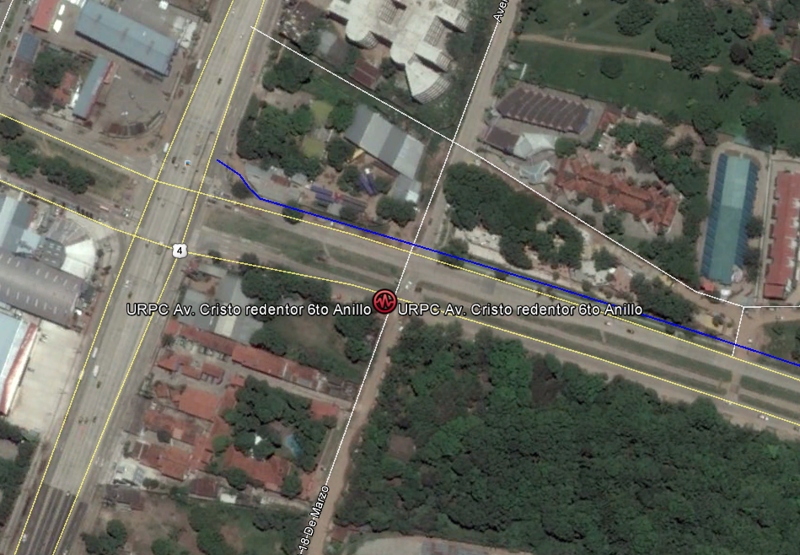
CRUCE PROYECTADO PARA EL CABLE NEGATIVO DEL URPC
Figura 1. Ubicación del Rectificador N° 1: Av. Cristo Redentor y 6to. Anillo

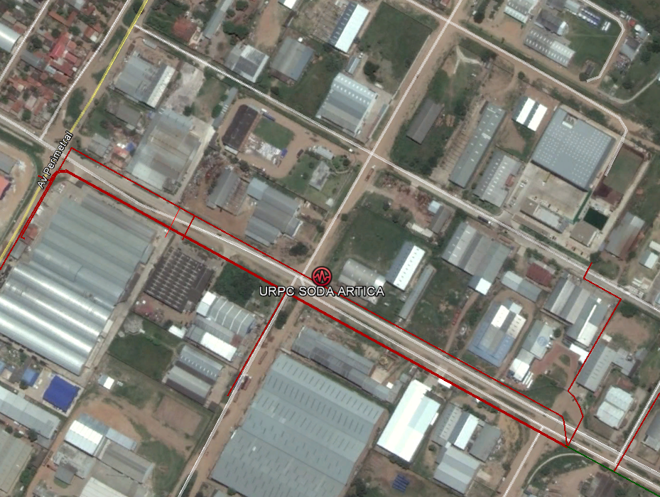
UBICACIÓN APROX. DEL LECHO ANÓDICO
Figura 2. Ubicación del Rectificador N° 2: Parque Industrial P.I.-29B – esquina Soda Ártica
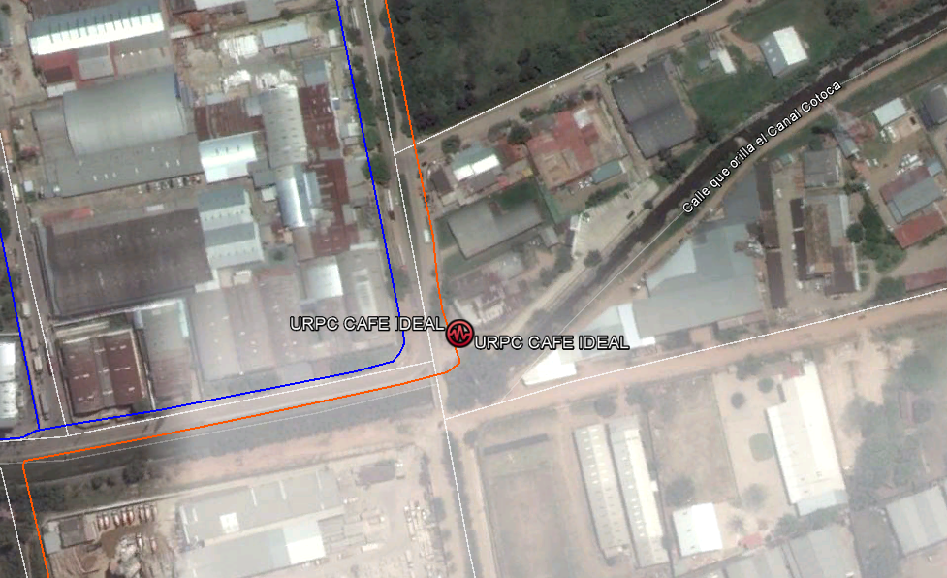
UBICACIÓN APROX. DEL LECHO ANÓDICO
Figura 3. Ubicación del Rectificador N° 3: Parque Industrial P.I.-8 – Lado Café Ideal

UBICACIÓN APROX. DEL LECHO ANÓDICO
Figura 4. Ubicación del Rectificador N° 4: Av. Roca y Coronado y 4to. Anillo

Figura 5. Ubicación del Rectificador N° 5: Carretera Puerto Suárez – Puerto Quijarro.
(Coordenadas UTM: X= 421149.00 m E;Y= 7898663.00 m S)
Para las mediciones de potenciales ON-OFF se deberá realizar el ciclado simultáneo de los siete (7) rectificadores que protegen las redes primarias interconectadas de la ciudad de Santa Cruz-La Guardia, ubicados según muestran en el plano a continuación:
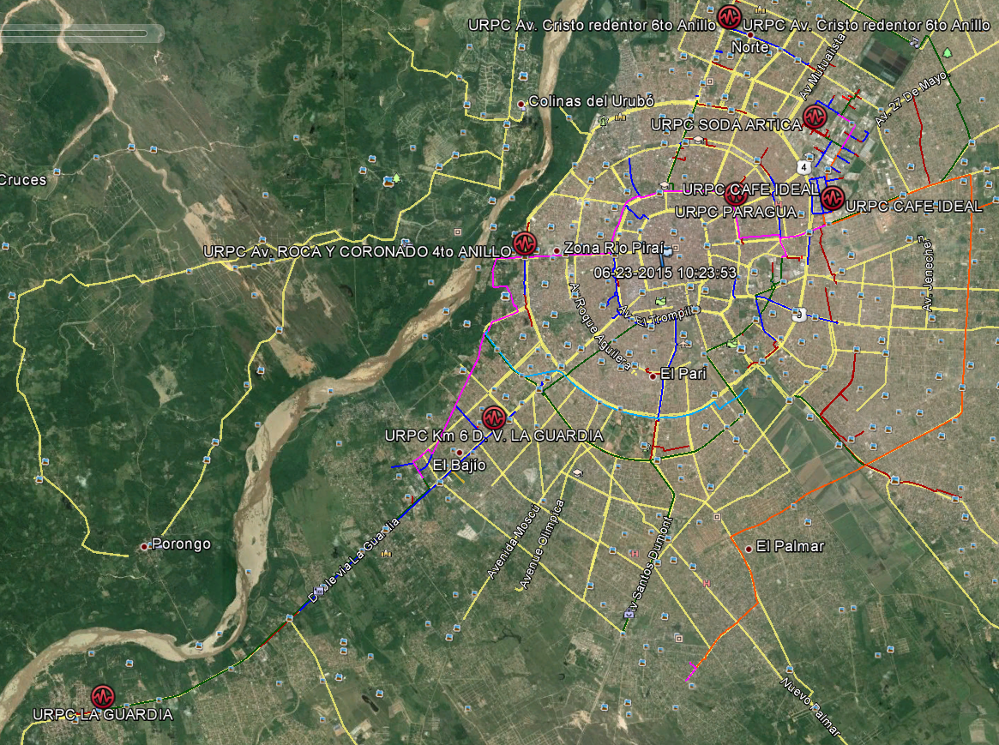
Figura 6. Ubicación de los 7 rectificadores de corriente ciudad de Santa Cruz y La Guardia
Las empresas proponentes podrán realizar por su propia cuenta la inspección y verificación del lugar, entorno y condiciones donde se realizará la obra, de manera previa a la presentación de sus propuestas.

  - PLAZO DE EJECUCION DE LA OBRA
El plazo de ejecución será computado en días calendario, contabilizados a partir de la emisión de la Orden de Proceder hasta la Entrega Provisional. El cuadro siguiente establece el plazo de ejecución de la obra:

DESCRIPCIÓN DEL OBJETO DE CONTRATACIÓN | PLAZO DE EJECUCION  [Días Calendario]
MANTENIMIENTO DE PROTECCION CATODICA POR CORRIENTE IMPRESA | 30

Los Proponentes deberán ofertar un plazo de ejecución igual o menor al establecido y en ningún caso un plazo mayor al estimado.

Desde la recepción provisional hasta la recepción definitiva se otorgará como plazo máximo 20 días calendario para subsanar las deficiencias, anomalías, imperfecciones y observaciones registradas en el acta de recepción provisional. En casos excepcionales previa justificación técnica el Comité de Recepción podrá solicitar un plazo mayor.

  - CANTIDADES DE OBRA
ITEM | ACTIVIDAD | UNIDAD | CANT.
1 | MOVILIZACIÓN Y DESMOVILIZACIÓN DE EQUIPO, MATERIAL, HERRAMIENTAS Y PERSONAL | Glb | 1,00
2 | CAMBIO DE CABLE CON RECUBRIMIENTO DE ALTO PESO MOLECULAR (POSITIVO) | m | 292,00
3 | CAMBIO DE CABLE CON RECUBRIMIENTO DE ALTO PESO MOLECULAR (NEGATIVO) | m | 50,00
4 | CORTE, ROTURA Y REMOCION DE ACERA Y/O CUNETA | m2 | 71,20
5 | CORTE, ROTURA Y REMOCION DE CERAMICA, BALDOSAS Y/O CORTEZAS ESPECIALES | m2 | 26,00
6 | EXCAVACION DE ZANJA DE TERRENO BLANDO | m3 | 181,00
7 | REPOSICION Y AFINADO DE ACERAS Y/O CUNETA | m2 | 71,20
8 | REPOSICION DE CERAMICA, BALDOSAS Y/O CORTEZAS ESPECIALES (C/PROVISION) | m2 | 26,00
9 | RELLENO Y COMPACTADO DE ZANJA CON TIERRA COMUN | m3 | 181,00
10 | CAMBIO DE LECHO ANODICO DE CORRIENTE IMPRESA | Pza | 5,00
11 | CAMBIO DE HUMECTACION PARA LECHO ANODICO DE CORRIENTE IMPRESA | Kit | 4,00
12 | CAMBIO DE MOJON H°A° | Pza | 14,00
13 | CAMBIO DE TEST POINT TIPO A | Pza | 10,00
14 | CAMBIO DE CAJA DE POSITIVOS | Pza | 4,00
15 | DIAGNOSTICO DEL RECTIFICADOR | Pza | 8,00
16 | INSTALACION ELECTRICA AL RECTIFICADOR | m | 14,00
17 | INSTALACION DE SISTEMA DE PUESTA A TIERRA DEL RECTIFICADOR | Glb | 1,00
18 | PUESTA EN MARCHA | Glb | 1,00
19 | ELABORACION DATA BOOK | Glb | 1,00
20 | LIMPIEZA Y RETIROS DE ESCOMBROS | Glb | 1,00

Los proponentes deberán ofertar a cabalidad la denominación del ítem, unidad de medida, cantidad requerida, presentada en las tablas anteriores (cantidades de Obra).

  - EQUIPO Y PERSONAL
    - EQUIPO MINIMO REQUERIDO PARA LA OBRA
A continuación se detalla el equipo mínimo requerido para la ejecución de la obra:

EQUIPO MÍNIMO REQUERIDO
PERMANENTE
N° | DESCRIPCIÓN | CANTIDAD | UNIDAD
1 | MULTÍMETRO | 2 | Equipo
2 | PINZAS AMPERIMÉTRICAS | 1 | Equipo
3 | MEDIDOR DE AISLAMIENTO POR RADIOFRECUENCIA | 1 | Equipo
4 | ELECTRODOS DE REFERENCIA DE COBRE SULFATO DE COBRE | 2 | Pza.
5 | EQUIPO DE MEDICIÓN DE RESISTIVIDAD POR EL MÉTODO DE 4 PINES (WENNER) | 1 | Equipo
6 | INTERRUPTORES DE CORRIENTE DE SINCRONIZACIÓN SATELITAL | 7 | Equipo
7 | EQUIPO RECTIFICADOR DE CORRIENTE PORTÁTIL | 1 | Equipo
8 | LOCALIZADOR DE CAÑERÍA DEL TIPO PCM O SIMILAR | 1 | Equipo
9 | KIT DE SOLDADURA CADWELD | 1 | Kit
10 | EQUIPO MEDIDOR DE ESPESORES | 1 | Equipo
11 | EQUIPO DE COMUNICACIÓN | 4 | Equipo
12 | CÁMARAS FOTOGRÁFICAS | 1 | Equipo
13 | COMPUTADOR PORTÁTIL | 1 | Equipo
14 | GPS | 1 | Equipo
15 | CAMIONETA 4X4 | 1 | Vehículo
16 | DETECTOR DE GAS | 1 | Equipo
Los equipos listados podrán ser requeridos por la supervisión en función a los requerimientos de la obra.

Los equipos de precisión a utilizarse deberán estar calibrados con un tiempo menor a un año desde su última calibración. La empresa deberá presentar al SUPERVISOR de YPFB los respectivos certificados de calibración adjunto a los procedimientos de trabajo, previo a la ejecución de la obra.

    - PERSONAL TECNICO Y DE APOYO MINIMO REQUERIDO

TABLA: PERSONAL TÉCNICO Y DE APOYO MÍNIMO REQUERIDO
N° | CARGO | FORMACIÓN | NUMERO DE PERSONAS
1 | Chofer | - | 1
2 | Albañil | - | 1
3 | Ayudante | - | 5
4 | Monitor de SMS | Profesional a nivel licenciatura en ingeniería o Técnico del área Industrial (mecánico, eléctrico, SMS o similares) | 1 por cada frente de trabajo (de acuerdo al análisis de Riesgos de las actividades a desarrollarse en el frente de trabajo)
5 | Supervisor/Coordinador de SMS | Profesional a nivel licenciatura en ingeniería o ramas afines | 1

  - INFORMACIÓN ANEXA

    - TRABAJOS DE MANTENIMIENTO
Las especificaciones técnicas para la ejecución de los trabajos de mantenimiento de protección catódica por corriente impresa se encuentran detalladas en el ANEXO 1.

- REQUISITOS PARA EL PROPONENTE
  - EXPERIENCIA DE LA EMPRESA
    - EXPERIENCIA GENERAL
La sumatoria de la experiencia general del proponente deberá sumar al menos (1) una vez el monto establecido como precio referencial en el Documento Base de Contratación. Para la evaluación de este punto se considerará los contratos ejecutados durante los últimos 10 años.

    - EXPERIENCIA ESPECIFICA
La sumatoria de la experiencia específica del proponente deberá sumar al menos (0,5) cero coma cinco veces el monto establecido como precio referencial en el documento base de contratación, se considerará como experiencia específica a aquellos trabajos que se encuentren dentro del alcance de “obras similares” definido en este documento. Para la evaluación de este punto se considerará los contratos ejecutados durante los últimos 10 años.

    - CONSIDERACIONES PARA LA EVALUACIÓN DE LA EXPERIENCIA DE LA EMPRESA
La Experiencia General y Específica, serán evaluadas bajo los siguientes criterios:

- Podrá ser contabilizada como Experiencia General cualquier trabajo realizado por la empresa proponente.
- Deberá ser contabilizada como Experiencia Especifica cualquier trabajo realizado por la empresa proponente que se encuentre dentro del alcance de “obras similares”.
- Los montos contabilizados para respaldar la experiencia, serán calculados por medio de la sumatoria de montos de los trabajos ejecutados en obras similares.
- La experiencia general y específica deberá encontrarse respaldada con cualquiera de los documentos mencionados a continuación:

- Fotocopia Simple de Acta o Documento de Entrega Definitiva.
- Fotocopia Simple de Acta o Documento de Recepción Definitiva.
- Fotocopia Simple de Acta o Documento de Conformidad de Obra.
- Fotocopia Simple de Acta o Documento de Conclusión de Obra.
- Fotocopia Simple de Acta o Documento de Conformidad de Servicio.
- Fotocopia Simple de Acta o Documento de Conclusión de Servicio.
- Fotocopia Simple de Acta o Documento de Cumplimiento de Contrato.

Cuando en los documentos antes citados, no figure el monto de la obra ejecutada, el proponente debe acompañar al documento presentado, fotocopia simple del original o de la copia legalizada del libro de órdenes. La empresa adjudicada deberá presentar el original o una copia legalizada del libro de órdenes.

- La experiencia general y específica de las empresas que el proponente tenga como subcontratista no será considerada.

    - ASOCIACIONES ACCIDENTALES
En lo que respecta a asociaciones accidentales se debe considerar lo siguiente:

- En los casos de Asociación Accidental, la experiencia general y específica, será la suma de los montos de las experiencias demostradas por las empresas que integran la Asociación.
- La Experiencia General y Especifica de la Asociación Accidental deberá ser acreditada por separado.

    - OBRAS SIMILARES
Se consideran como obras similares aquellas en las cuales la empresa haya realizado cualquiera de los siguientes trabajos:

- Instalación y/o implementación y/o construcción de sistemas de protección catódica
- Mantenimiento de sistemas de protección catódica
- Optimización y/o adecuación de sistemas de protección catódica
- Construcción de Gasoductos, Oleoductos, líneas de recolección, flow line, Poliductos, Redes Primarias o Acometidas Especiales.
- Construcción y/o montaje de acometidas para instalaciones de City Gates, Estaciones de Medición y Odorización, Puentes de Regulación y Medición (PRM), Estaciones Distrital de Regulación y Medición (EDR) o Estaciones de Regulación y Medición (ERM).
- Trabajos de mantenimiento de Gasoductos, Oleoductos, Poliductos, Redes Primarias o Acometidas Especiales.
- Variantes de Gasoductos, Oleoductos, Poliductos, Redes Primarias o Acometidas Especiales.

  - EXPERIENCIA DEL PERSONAL TECNICO CLAVE (SUJETO A EVALUACIÓN)
El personal clave requerido, la cantidad y experiencia se encuentran detallados en el siguiente cuadro:
N° | FORMACIÓN | CARGO A DESEMPEÑAR | CANTIDAD REQUERIDA | EXPERIENCIA | CARGOS SIMILARES
1 | LICENCIADO O INGENIERO CON TÍTULO EN PROVISIÓN NACIONAL EN INGENIERÍA:  - CIVIL,  - MECANICA,  - ELECTRICO,  - ELECTRONICA,  - ELECTROMECANICA,  - INDUSTRIAL,  - INDUSTRIAL Y DE SISTEMAS,  - PETROLERA,  - QUÍMICA,  - CONSTRUCTOR CIVIL,  - ARQUITECTURA,  - OTRAS INGENIERÍAS RELACIONADAS AL ÁREA DE HIDROCARBUROS, SIEMPRE Y CUANDO DEMUESTRE EXPERIENCIA RELACIONADA AL CARGO SOLICITADO.  - OTRAS INGENIERÍAS RELACIONADAS AL ÁREA DE CIENCIAS Y TECNOLOGIA, SIEMPRE Y CUANDO DEMUESTRE EXPERIENCIA RELACIONADA AL CARGO SOLICITADO | RESIDENTE DE OBRA | 1 | ESPECIFICA: UNA VEZ EL PRECIO REFERENCIAL (COMPUTADO A PARTIR DE LA EMISIÓN DEL TÍTULO EN PROVISION NACIONAL) EN CARGOS SIMILARES DE OBRAS SIMILARES (*) | - FISCAL DE OBRA O SERVICIO  - SUPERVISOR DE OBRA O SERVICIO  - SUPERINTENDENTE DE OBRA O SERVICIO  - DIRECTOR DE OBRA O SERVICIO  - RESIDENTE DE OBRA O SERVICIO  - INSPECTOR DE OBRA O SERVICIO  - JEFE DE OBRA O SERVICIO  - AGENTE DE SERVICIO  - INGENIERO DE OBRA O SERVICIO
2 | LICENCIADO O INGENIERO O TÉCNICO SUPERIOR CON TÍTULO EN PROVISIÓN NACIONAL EN:  - QUÍMICA,  - MECÁNICA,  - ELECTRICO,  - ELECTRÓNICA,  - PETROLERA,  - INDUSTRIAL  - INDUSTRIAL Y DE SISTEMAS  - OTRAS INGENIERÍAS EN RAMAS AFINES, SIEMPRE Y CUANDO DEMUESTRE EXPERIENCIA RELACIONADA AL CARGO SOLICITADO.  - TÉCNICO SUPERIOR EN RAMAS AFINES, SIEMPRE Y CUANDO DEMUESTRE EXPERIENCIA RELACIONADA AL CARGO SOLICITADO.  HABER REALIZADO AL MENOS UN CURSO EN MATERIA DE PROTECCIÓN CATÓDICA. | ESPECIALISTA EN PROTECCIÓN CATÓDICA | 1 | ESPECIFICA: HABER PARTICIPADO EN AL MENOS TRES OBRAS O SERVICIOS (COMPUTADOS A PARTIR DE LA EMISIÓN DEL TÍTULO EN PROVISIÓN NACIONAL) EN CARGOS SIMILARES DE OBRAS SIMILARES (*) | ESPECIALISTA O CARGO RELACIONADO CON EL DISEÑO Y/O MANTENIMIENTO Y/O INSTALACIÓN Y/O IMPLEMENTACIÓN DE SISTEMAS DE PROTECCIÓN CATÓDICA
(*) Las Obras similares se encuentran detalladas en el punto EXPERIENCIA DE LA EMPRESA

    - CONSIDERACIONES PARA LA EVALUACIÓN DE LA EXPERIENCIA DEL PERSONAL TECNICO CLAVE
Los respaldos documentales que avalen la formación del personal clave deberán ser los siguientes:

- Para el RESIDENTE DE OBRA:
- FOTOCOPIA SIMPLE DEL TITULO EN PROVISION NACIONAL
- Para profesionales extranjeros título debidamente homologado por autoridad competente.

- Para el ESPECIALISTA:
- FOTOCOPIA SIMPLE DEL TITULO EN PROVISION NACIONAL (Profesional o Técnico Superior).
- Para profesionales extranjeros título debidamente homologado por autoridad competente.
- Fotocopia simple del Certificado del(los) Curso(s) del área de Protección Catódica.

Los respaldos documentales que avalen la experiencia del personal clave deberán ser los siguientes:

- Para el RESIDENTE DE OBRA:
- Fotocopia simple de Acta o Documento de Entrega Definitiva
- Fotocopia simple de Acta o Documento de Recepción Definitiva.
- Fotocopia simple de Acta o Documento de Conformidad de Obra
- Fotocopia simple de Acta o Documento de Conclusión de Obra.
- Fotocopia simple de Acta o Documento de Conformidad de Servicio.
- Fotocopia simple de Acta o Documento de Conclusión de Servicio.
- Fotocopia simple de Acta o Documento de Cumplimiento de Contrato.

- Para el ESPECIALISTA:
- Certificado de trabajo, indicando que ejerció el cargo definido o similar en obras similares.

Nota:
Cuando en los documentos antes citados, no figure el nombre, cargo y monto de la obra ejecutada en la que el personal propuesto participó como Residente, Director, Superintendente o cargos similares, el proponente debe acompañar al documento presentado, fotocopia simple del original o de la copia legalizada del libro de órdenes. La empresa adjudicada deberá presentar el original o una copia legalizada del libro de órdenes.

  - RESOLUCIÓN ADMINISTRATIVA EMITIDA POR LA AGENCIA NACIONAL DE HIDROCARBUROS
Los proponentes, deberán presentar fotocopia simple de la Resolución Administrativa y Certificado de Habilitación, vigentes a la fecha establecida para la presentación de propuestas, que habilite a la empresa a realizar instalaciones de gas natural para la Categoría Industrial o Categoría Redes de Gas, otorgado por la Agencia Nacional de Hidrocarburos.

Cuando el proponente sea una asociación accidental, cada una de las empresas que conforman la asociación deberá presentar fotocopias simples de la Resolución Administrativa y Certificado de Habilitación, vigentes a la fecha establecida para la presentación de propuestas.

Quedan exceptuadas de contar con dicha Resolución y Certificado, las empresas contratistas que únicamente realicen trabajos de obras civiles.

La empresa adjudicada, para la elaboración y suscripción del contrato, debe presentar original o copia legalizada de la Resolución Administrativa y Certificado de Habilitación vigentes.

  - CONSIDERACIONES DE CUMPLIMIENTO OBLIGATORIO
La empresa proponente y/o adjudicada y/o contratista debe cumplir los siguientes acápites detallados en el anexo correspondiente:

- Cláusula de SYSO
- Facturación y tributos
- Seguros
- Garantías financieras
- Disposiciones ambientales

- CONDICIONES ADICIONALES
  - NORMATIVA APLICABLE AL PROCESO DE CONTRATACIÓN
La normativa aplicable al presente proceso de contratación es el Reglamento de Contratación de Bienes y Servicios en el Marco del Decreto Supremo N° 29506

  - FORMA DE PAGO

El pago será parcial y paralelo al progreso de la Obra, certificado por el Supervisor en coordinación con el Fiscal de Obra, mismo que tiene carácter referencial para efectos de seguimiento a la ejecución financiera.

La empresa contratista deberá presentar una planilla periódica o certificado de pago de avance de obra por periodo de avance ejecutado, conforme al cronograma físico – financiero presentado por el contratista.

En caso de realizarse un pago único, la empresa CONTRATISTA deberá elaborar una planilla o certificado de pago de obra única.

La(s) planilla(s) periódica(s) o certificado(s) de pago de obra será(n) aprobada(s) por el Supervisor y Fiscal de Obras.

  - RESPONSABILIDAD DEL CONTRATISTA

El Contratista autoriza a la Entidad realizar los pagos por planilla periódica o certificado de pago de avance aprobado por el Supervisor y Fiscal de Obras máximo hasta el 80% a efecto de asegurar el cobro de la aplicación de morosidades y penalidades eventuales.

  - ANTICIPO

YPFB, a solicitud del Contratista otorgará un anticipo, el cual no deberá exceder del 20% (veinte por ciento) del monto total del Contrato y el cual deberá ser requerido previa presentación de la garantía de correcta inversión de anticipo conforme lo establecido en el ANEXO VALIDACIONES del presente documento, por el 100% (cien por ciento) del monto a ser desembolsado, caso contrario se entenderá por anticipo no solicitado. El anticipo podrá ser solicitado hasta antes de la firma de contrato.

  - MULTAS
Se han establecido multas para la presente especificación conforme el siguiente detalle:

MOTIVO DE LA MULTA | MULTA
Por incumplimiento en el Plazo de Ejecución de la Obra. | - 1% del monto total del contrato original por cada día de retraso
Por cambio del personal clave | - 0,50 % del monto total del contrato original
Por llamada de atención | - A la primera llamada de atención, 1 % del monto total del contrato original.  - A la segunda llamada de atención, 2 % del monto total del contrato original.

El monto de la multa será calculado respecto del monto total del contrato.

De establecer la ENTIDAD que por la aplicación de multas por moras se ha llegado al límite del 10% del monto del Contrato, podrá iniciar el proceso de resolución del Contrato, conforme a lo estipulado.

De establecer la ENTIDAD que por la aplicación de multas por moras se ha llegado al límite del 20% del monto del Contrato, deberá iniciar el proceso de resolución del Contrato, conforme a lo estipulado.

Las multas serán cobradas mediante serán cobradas mediante descuentos establecidos en las planillas periódicas o certificados de pago o del certificado de liquidación final, sin perjuicio de que YPFB ejecute la garantía de Cumplimiento de Contrato.

  - SUBCONTRATOS
El fiscal de obra a solicitud de la empresa adjudicada podrá autorizar la subcontratación para la ejecución de alguna fase de la obra al Contratista, subcontrataciones que acumuladas no deberán exceder el 25% (veinticinco por ciento) del valor total del Contrato, siendo el Contratista directo y exclusivo responsable por los trabajos, su calidad, la perfección de ellos, los pagos, así como también por los actos y omisiones de los subcontratistas y de todas las personas empleadas en la Obra.

Ningún subcontrato o intervención de terceras personas relevará a la empresa adjudicada del cumplimiento de todas sus obligaciones y responsabilidades emergentes del Contrato. La empresa adjudicada deberá presentar al Fiscal de Obra a solo requerimiento del Supervisor para fines de conocimiento todos los subcontratos que suscriba con terceros.

- PROPUESTA TECNICA
Las Empresas proponentes deberán adjuntar a sus propuestas lo siguiente:

- METODOS CONSTRUCTIVOS
Las empresas proponentes deberán presentar una descripción de la forma de encarar la ejecución de la obra realizando un detalle explicativo de los métodos constructivos los mismos deben contemplar el personal necesario.

- ORGANIGRAMA
Los proponentes deberán presentar un organigrama que contemple a todo el personal comprometido para la obra, este organigrama debe contemplar el número de frentes de trabajo propuestos tanto para obras civiles, como para obras mecánicas:
- Personal técnico clave
- Personal técnico y de apoyo.

Con relación al personal técnico clave y personal técnico de apoyo mínimo requerido, los denominativos de estos cargos en el organigrama, deben corresponder a cabalidad con la descripción realizada en los puntos 1.4.2 y 2.2.

- FRENTES DE TRABAJO
Las empresas proponentes deben presentar un documento que detalle: Número de frentes de trabajo a utilizar, con la descripción de las funciones asignadas a cada frente de trabajo.

DOCUMENTOS SOPORTE DE LA PROPUESTA ECONOMICA
La presentación de estos formularios deberá ser realizada en formato físico:

Formulario B-1 Presupuesto por Ítems y General de la Obra
Formulario B-2 Análisis de Precios Unitarios
Formulario B-3 Precios Unitarios Elementales

Conteniendo todos los ítems de manera coherente con las especificaciones técnicas requeridas y cumpliendo las leyes sociales y tributarias vigentes.

Nota.-
- Los precios unitarios cotizados por la empresa proponente en el Formulario B-3 de Precios Unitarios Elementales para cada Material, Mano de Obra, Maquinaria y Equipo, deben ser expresados con dos decimales y deben corresponder con exactitud a los precios productivos correspondientes, señalados en el Formulario B-2 de Análisis de Precios Unitarios.
- Los precios unitarios totales adoptados para cada actividad en el Formulario B-2 de Análisis de Precios Unitarios deben ser expresados con dos decimales y deben corresponder con exactitud a los precios unitarios señalados en el Formulario B-1 de Presupuesto por Ítems y General de la Obra.

